沟通课内外阅读，落实“1＋X”阅读课堂

——以《孤独之旅》为例的自读课文教学探究

王荣生教授提倡“把课文当‘引子’教”。在语文教科书中，有些课文节选自长篇作品，或是出自某一作家的作品集，经过教科书编者的处理形成相对独立的单篇纳入教科书选文。对于此类课文，若教学只是单单立足于节选部分，那就可惜了。教师应当意识到节选背后的作品价值，创造性地使用教学资源，拓宽学生的阅读渠道。统编本教材十分强调课外阅读的重要性，建立教读、自读、课外阅读三位一体的阅读教学体系，自读课文作为沟通课内外阅读的桥梁，教材编写者建议教师采取“1＋X”的阅读教学策略，即讲一篇课文时，可以根据实际情况附加若干篇课外选文，这有助于学生课外阅读量的提升。

1. 借助“阅读提示”，沟通课内外阅读

在自读课文阅读提示中，教材编写者会推荐与选文相关的著作或者单篇引导学生课外阅读。例如，自读课文《孤独之旅》节选自曹文轩的作品《草房子》，其“阅读提示”就建议学生阅读原著，了解选文的前因后果，看看小说主人公杜小康完整的成长经历。由此看来，“阅读提示”是沟通课内外阅读的一个捷径。但是不少教师在教学中忽视了“阅读提示”的课外阅读建议，就单篇进行教学，无形中浪费了宝贵的教学资源。此外，学生由于学习时间紧张，课外阅读原著的可能性很低，因此教材中的阅读建议就会变成形式。我们不妨采用“1＋X”的阅读教学策略，把课外阅读融入课堂教学，提高课外阅读效率。

1. 组建多文本，实施“1＋X”阅读课堂

或许教师会顾虑一篇课文的教学用时不可能落实整本书的教学内容，其效果必定大打折扣。其实，自读课文的课外阅读推荐并不是说一定要保证整本书阅读的落实。首先，它是一种推荐书目，是一种建议性的阅读途径。其次，我们可以选择性的使用，充实课内学习，尽可能地激发学生课外阅读兴趣。比如《草房子》这本儿童文学作品，它描写了主人公桑桑六年的小学生活，围绕桑桑这一主要人物，辐射出许多相关的人物，形成了一个个单篇，合成了一部作品。而教材中的《孤独之旅》，就是其中一个人物杜小康的成长故事，原著中主要讲述杜小康这一人物的章节集中在第五章《红门（一）》和第八章《红门（二）》，教师可以借助原著内容组建多文本阅读课堂，让学生更好的理解杜小康这一人物形象以及选文“成长”的主题。

“任何文本都是不自足的，其意义是在跟其他文本交互参照、交互指涉”。[1]多文本阅读教学有明显的整合效果，文本与文本之间的互补更有利于学生理解教学要点。比如“如何理解杜小康这一人物形象？”如果学生仅仅阅读《孤独之旅》这篇节选，那么他了解的杜小康就停留在遭遇家庭变故之后所呈现出来的人物形象。原著中展现了杜小康这一人物从衣食无忧到一贫如洗，这中间的变化足以淋漓尽致表现杜小康孤独成长的心路历程，因而人物形象也更加饱满。不难看出，多文本的组建更有利于学生理解教学要点。此外若是教师通过这样一个多文本的教学，让学生不由自主地去寻找《草房子》这本著作来阅读，我想自读课文教学的目的就达到了，学生也必将从这本书中获取对“成长”更深刻的认识。

1. 教学设计：《孤独之旅》

设计者：张雅萍

《孤独之旅》是九年级上册第四单元的一篇自读课文。本人将以此篇课文为例，采用“1＋X”阅读教学策略进行教学设计。

【教学目标】

1.了解小说三要素，理解环境描写的作用。

1. 理解文意，概括故事情节及人物形象。
2. 体会杜小康成长中的感受，学习主人公战胜困难的勇气。

【教学重难点】教学重点：

1. 理解环境描写的作用。
2. 分析杜小康的人物形象。教学难点：结合自己的生活体验，理解小说“成长”的主题。

【选文篇目】《孤独之旅》、《红门（一）》、《红门（二）》

注：《孤独之旅》节选自《草房子》第八章《红门（二）》，略有改动。

【教学环节设计】

1. 前期教学活动1.学生自读课文，借助书下注释、字典，学习本课字词。2.搜集相关资料，了解作家、作品（重点了解《草房子》）。
2. 教学主要环节

1.环境描写

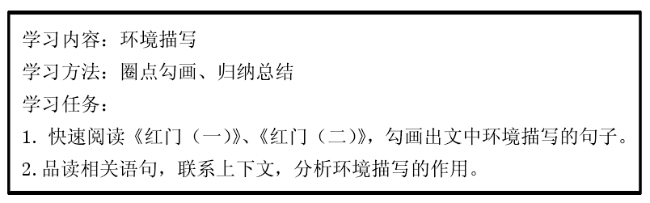

【设计说明】环境描写是《孤独之旅》这篇课文的一个教学重点，也是小说三要素之一，因此环境描写是小说这一类文本教学绕不开的问题。曹文轩善于采用环境描写来烘托人物、营造诗意的氛围。教师可以借助多文本的教学资源帮助学生系统学习小说环境描写的作用。

环境描写一：那天，是他们离家以来遇到的最恶劣的一个天气。一大早，天就阴沉下来。天黑，河水也黑，芦苇荡成了一片黑海。杜小康甚至觉得风也是黑的。临近中午时，雷声已如万辆战车从天边滚过来，不一会儿，暴风雨就歇斯底里地开始了，顿时，天昏地暗，仿佛世界已到了末日。四下里，一片呼呼的风声和千万枝芦苇被风折断的咔嚓声。——选自《孤独之旅》

环境描写二：村前的大河，因两岸的稻田都在放水干田以便收获，河水一下涨满了。从稻田里流入大河的棕色浮萍，就随着浩浩荡荡的河水，日夜不息地向西漂流。两岸的芦花，在秋风中摇曳，把秋意刻上人的心头。—— 选自《红门（一）》

环境描写三：河水在树枝下淙淙流淌着。一根柔软的细枝垂到水里,几条身体修长柔韧的小鱼，一会儿用嘴去吮那根枝条，一会儿又一个一个首尾相衔地绕着那根枝条转着圈儿。偶然来了一阵风，那几条小鱼一惊，一忽闪就不见了。但不一会儿，又悠悠地游到水面上。—— 选自《红门（二）》

……

在多文本的教学中教师要善于整合资源，挖掘其教学价值。在学习小说环境描写作用时，教师可以要求学生快速阅读多篇课文，圈点勾画出文中环境描写的语句，并分析作用。自读课文教学要给学生留足时间，接下来学生围绕学习任务自主阅读多篇选文，在真实的阅读情境中磨练学生的阅读思维，在解决阅读问题的过程中锻炼学生阅读理解的能力。最后，让学生交流分享自己的阅读成果，在学生交流分享的基础上，教师引导学生归纳总结环境描写的作用。若围绕单篇教学，学生对小说环境描写的认识可能就停留在其中一个层面，通过多文本环境描写的资源整合与归纳，学生就可以结合具体的例子更加直观地感受环境描写的作用。比如，“环境描写一”的作用是突出暴风雨来临前阴沉的氛围，渲染了紧张、恐怖气氛，为后文刻画杜小康这一人物做铺垫。此外，还可以起到推动故事情节发展的作用。“环境描写二”的作用是暗示、象征。在秋风乍起，秋意正浓的季节，暗示着主人公的命运如进入秋天一般萧瑟、凄寒，杜小康不能再上学了，人物的命运步入另一阶段。“环境描写三”的作用则是表现地域风光，展现了油麻地自然、美好、淳朴的乡土气息。可以看出，不同的环境描写有不同的作用，多文本的互织完善了小说环境描写作用的教学内容。

2.人物形象

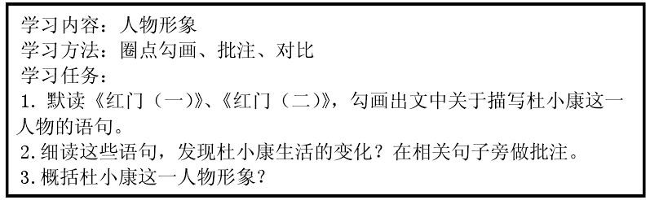

【设计说明】对于小说的人物形象的学习，应当引导学生细读文本，从人物的外貌、语言、动作、神态、心理描写等方面入手，让学生深入文本细节，感受文字传达出的人物特点。曹文轩对杜小康这一人物塑造的一大亮点就是前后对比，在《红门（一）》中写了杜小康家是油麻地的首富，杜小康的生活富裕，衣食住行的条件都非常优渥，成绩优秀，父亲杜雍和对其是有求必应。而《红门（二）》则是描写了家庭遭遇变故后杜小康的生活陷入极度的贫困。这前后的对比与落差只有通过建构多文本阅读，学生才能较完整了解杜小康这一人物形象。例如：

外貌描写一：油麻地一般人家的孩子，一年四季，实际上只勉强有两季的衣服：一套单衣，一套棉衣。杜小康却有一年四季的衣服，完全可以根据天气的冷暖来增减衣服。杜小康身上也没有酸溜溜的汗臭----杜小康身上，只有一股清洁的气味。——选自《红门（一）》

外貌描写二：油麻地的孩子们再看到杜小康时，他已是一副邋遢的样子：衣服扣没有扣上，裤子没有插进裤鼻儿而耷拉着，鞋子趿拉在脚上，头发也乱糟糟的。——选自《红门（二）》

外貌描写三：裤管显得很短，膝盖和屁股，都有洞或裂口，衣服上缺了许多纽扣，袖子破了，飘着布条。脖子已多日不洗，黑糊糊的。面容清瘦，但一双眼睛却出奇的亮，并透露出油麻地任何一个孩子都不可能有的早熟。——选自《红门（二）》

通过“外貌描写一”和“外貌描写二、三”的对比，学生可以深刻地感知杜小康生活条件的变化，本是物质生活优越的杜小康却因为家庭的变故陷入了物质生活极度困顿的状态。人物的性格由自信、自傲，变得平易、坦然，透露着孩子本不该有的早熟，这也是人物坚强蜕变的过程。文本前后的对比，对于人物形象的把握更加立体、饱满。

3. 感悟主题

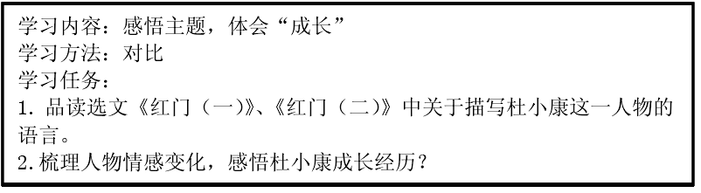

【设计说明】

《孤独之旅》这篇课文选入教材，其人文价值在于让学生品味成长的苦涩与无奈，从而更好地树立自我意识，促进学生成长，因此成长是这篇课文的教学难点。“学习文本，是要通过对别人思想感情的感受和理解，而扩大自己的思想视野和情感体验的范围和深度。正是这种感受和理解。才使我们不断深化认识和感受，才能持续提高语文素养和人文素质。”[2]杜小康的成长代表着一部分少年成长的缩影，但每个学生的成长经验是不同的，面对文中杜小康从全油麻地最富有的孩子，经历家庭变故与种种磨难，体验成长中的极致孤独，最终学会悲伤却不绝望。正是那段痛苦而孤独的生活历练给了他人生最宝贵的财富：成长与坚强。如果学生仅仅阅读教材中的节选部分，是无法完整的体会杜小康这一人物历经的成长变化，只有把多个文本结合，学生才能感受文学作品的张力，领悟文本中要传达的成长主题。